МКУ «Управление образования Администрации города Бийска»

МБДОУ «Детский сад №83»

Индивидуальный
познавательно-исследовательский проект

«Почему горы меняют цвет?»

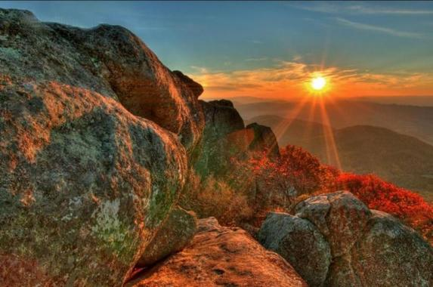

Выполнила:
Махмутова Юлия
7 лет
Руководитель:
Попова Елена Александровна

Актуальность
Индивидуальный познавательно - исследовательский проект «Почему горы меняют цвет?» знакомит ребёнка с природой Алтайского края, полезными ископаемыми, разными видами минералов, их особенностями, способствует расширению кругозора. Формирует чувство гордости за свою страну, край, воспитывает бережное отношение к природным богатствам в недрах земли.
Данный проект осуществлялся через поисково-исследовательскую, интеграционную деятельность в процессе разных форм работы, направленную на расширение потенциала творческих и интеллектуальных способностей ребёнка посредством активации детской жизнедеятельности.

Цель:
Развитие любознательности и познавательной активности ребёнка в процессе формирования представлений о разнообразии камней в природе, ознакомления с их особенностями, свойствами, значением и применением человеком через игровую и экспериментальную деятельность.

Задачи:
- формировать первоначальные представления о внутреннем строении Земли;
- способствовать усвоению первоначальных представлений о полезных ископаемых родного края, умению классифицировать минералы по их отличительным признакам.
- развивать умения определять возможные методы решения проблемы с помощью взрослого, а за тем и самостоятельно;
- способствовать индивидуальному самовыражению в процессе продуктивной творческой деятельности;
- способствовать развитию потребности использования в речи специальной терминологии по теме «Минералы»;
- развивать эстетические чувства, связанные с красотой минералов;
- воспитывать чувство гордости за свой родной край, свою Родину, и их природные богатства, а также желание беречь и охранять подземные сокровища Земли.

Принципы работы:
- принцип энциклопедичности – отбор содержания знаний из разных областей действительности;
- принцип систематизации знаний и последовательного проведения работы;
- принцип индивидуальности – учёт индивидуальных особенностей и возможностей ребёнка;
- принцип научности предполагает подкрепление всех проводимых мероприятий научно-обоснованными и практически - апробированными методиками;
- принцип комплексности и интегрированности – взаимосвязь с другими видами деятельности в едином педагогическом процессе;
- принцип целевой направленности предполагает организацию деятельности направленную на результат.

Формы работы:
- изучение специальной литературы (научной, художественной) по теме «Минералы»;
- организация различных видов деятельности в форме игровых технологий;
- совместная деятельность с ребёнком в утренние и вечерние часы;
- самостоятельная деятельность ребёнка с привлечением разнообразных игровых атрибутов в специально-организованной среде;
- опытническо - исследовательская деятельность ребёнка.

Методы и приёмы:
- Исследовательский:
изучение и анализ литературы;
- Частично-поисковый:
работа с ребёнком над составлением и реализацией проекта;
- Информационно-рецептивный:
рассматривание;
наблюдение;
эксперименты;
- Объяснительно-иллюстративный:
беседа;
рассказ;
чтение художественной литературы;
просмотр телепередач.

Материально-техническое обеспечение проекта:
- развивающая среда по теме «Минералы»;
- макет «»Алтайские горы»;
- коллекции камней «Минералы сокровища Земли», «Сокровища хозяйки Медной горы»;
- музей «Каменная сказка»;
- иллюстративный материал;
- презентация «Почему горы меняют цвет?»

Предварительный результат
- сформируется экологическое и патриотическое воспитание;
- расширится кругозор, систематизируются знания по теме «Минералы»;
- совершенствуются предпосылки поисковой деятельности, интеллектуальной инициативы;
- выработаются навыки коммуникативного общения.

Классификация проекта
Таблица №1
Название проекта | «Почему горы меняют цвет?»
Образовательная область | Познание
Интеграция образовательных областей | Познание, социализация, коммуникация, художественное творчество, чтение художественной литературы
Направление | Естественнонаучное, экологическое воспитание
Тип проекта | Познавательно - исследовательский
Вид проекта | Индивидуальный
Продолжительность проекта | Краткосрочный
Участники проекта | Ребёнок, педагог
Возраст ребёнка | 7 лет
Срок реализации проекта | 1 неделя

Распределение деятельности по этапам проекта
Таблица №2
Этапы | Содержание деятельности | Сроки
1 этап  Целеполагание | - Рассказ Юли о летнем отдыхе в Горном Алтае.  - Подарок «Коллекция камней», привезённый Юлей из путешествия по Горному Алтаю. | Понедельник
2 этап  Разработка проекта | - Модель трёх вопросов:  - Что я знаю?  - Что я хочу узнать?  - Что нужно сделать, чтобы узнать?  - Подбор специальной литературы  о минералах. | Понедельник
3 этап  Реализация проекта | - Чтение энциклопедий  о минералах. Что такое минералы. Их происхождение.  - Поиск информации о минералах, их особенностях, названиях в интернете совместно с педагогами. | Вторник
 | - Опыт по выращиванию кристаллов галита. | Среда
 | - Обследование минералов, выявление их свойств и особенностей с помощью экспериментирования.  - Создание буклета «Знаки Зодиака и камни». | Четверг
4 этап  Подведение итогов | - Создание справочника «Минералы – сокровища земли».  - Презентация проекта «Почему горы меняют цвет?» | Пятница

Модель трёх вопросов (до работы над проектом)

Из чего состоят горы?
Из камней…

Что знаю?

Что такое минералы?
Наверное, это сокровища, драгоценности…

«Почему горы меняют цвет?»

Что хочу узнать?
«Как называются красивые камни,
которые я привезла
из Горного Алтая?»

«А можно самим делать камни?»

Что нужно сделать, чтобы узнать?
- « Спросить у взрослых:
воспитателей или родителей»
- «Или у друзей спросить»

- «Посмотреть в энциклопедии
и книжке»
- «Посмотреть кино и мультик»
- «В интернете посмотреть»

Модель трёх вопросов (после завершения работы над проектом)

Из чего состоят горы?
Из различных горных пород – минералов.

Что узнала?

Как называются красивые камни,
которые я привезла из Горного Алтая?
Яшма, гранит, мрамор, слюда, кварц, сланец.

Что сделала, чтобы узнать?
- Читала энциклопедии.
- Смотрела в интернете.
- Проводила опыты.

Что я узнала нового?
- Научилась выращивать кристаллы.
- Знаю и различаю горные породы.
- Знаю, почему горы меняют цвет.
- Создала справочник минералов для друзей и коллекцию камней.

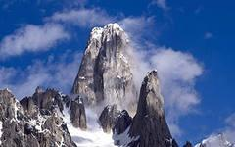
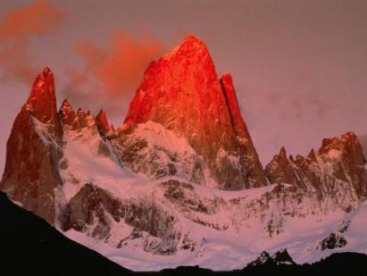

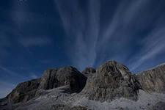

Я, вместе с папой, мамой и братом Денисом летом отдыхала в Горном Алтае. Мне очень понравились горы. Они очень высокие и их цвет меняется от серого и зеленого до желтого и фиолетового. Погода в горах изменчивая. Когда мы поднимались в горы, светило яркое солнце, и горы были похожи на хвост павлина. На обратном пути солнце затянули тяжелые тучи, начался дождь, и горы стали темно-серого цвета. А ещё я увидела, что весь горный перевал от подножия до вершин пестрит разноцветными надписями. «Может это послания древних людей?», - подумала я.
Мне стало интересно, почему горы меняют цвет?

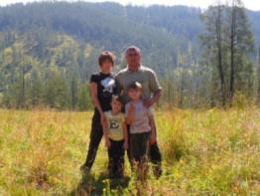
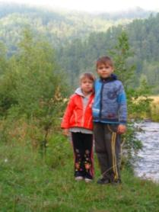

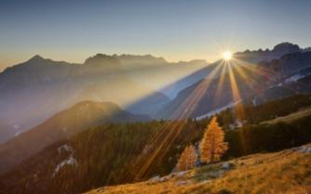
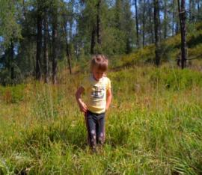
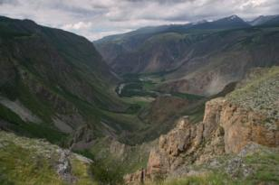

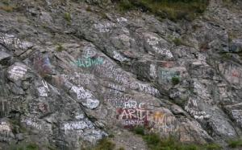
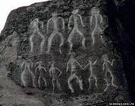

Многие в детстве мечтают стать учёными, исследователями, археологами, чтобы найти сокровища, клад или волшебный камень. И я, как настоящий учёный, захотела узнать, почему горы меняют цвет?

Я выбрала тему, цель проекта и нарисовала себя в начале пути.

Тема: «Почему горы меняют цвет?»
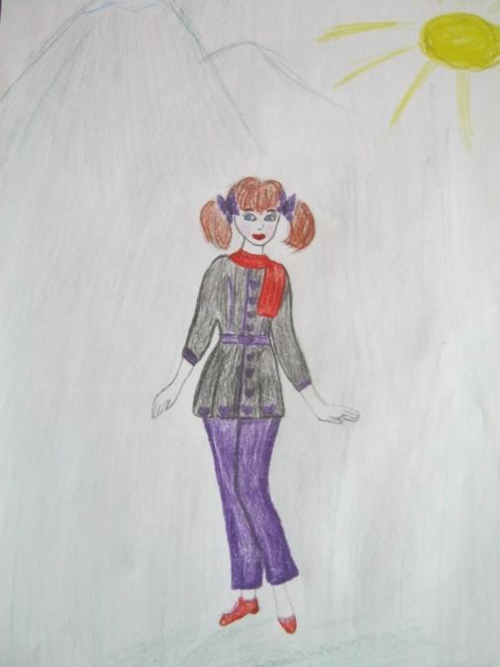
Цель: Узнать, почему горы меняют свой цвет.

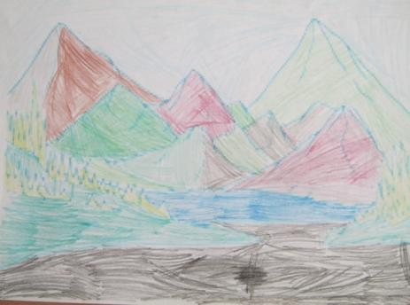

Подумать самостоятельно

Спросить
у другого человека

Посмотреть
телепередачу

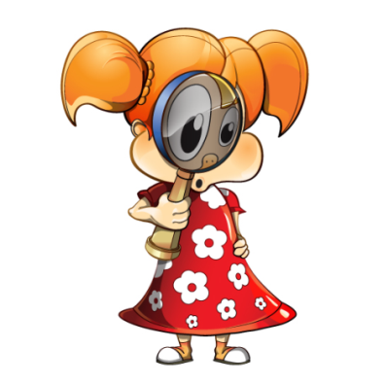

Посмотреть
в интернете

Поискать в энциклопедии

Понаблюдать за предметом исследования

Провести
опыты

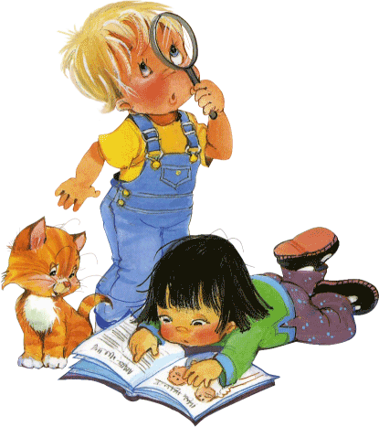

Ответ на свой вопрос я решила поискать в энциклопедии.
Я узнала, что наша планета состоит в основном из твердых горных пород – минералов, и дарит нам то пестрый кусок гранита, то красно – коричневую яшму, то тёмную пластину сланца… Каждый камень по-своему красив и интересен…
А если рассмотреть изделия из камней? Вы попадете в волшебное сказочное царство.

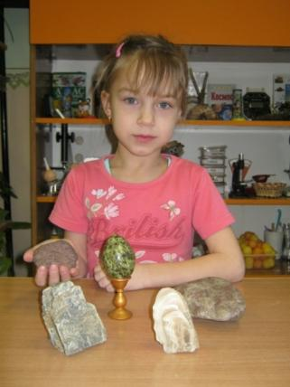
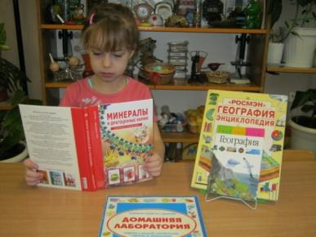

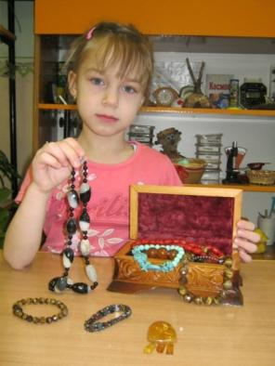

Я оформила коллекцию камней.

Подготовила выставку
изделий и украшений из камня
«Каменная сказка».

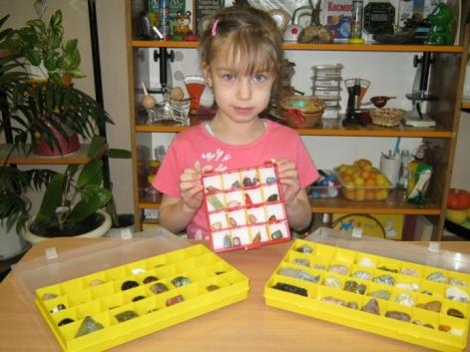

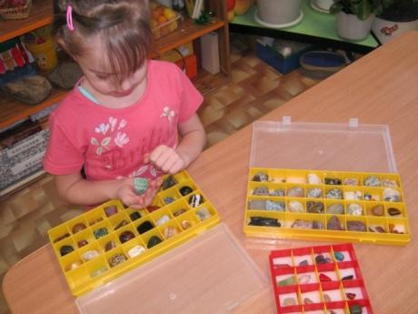

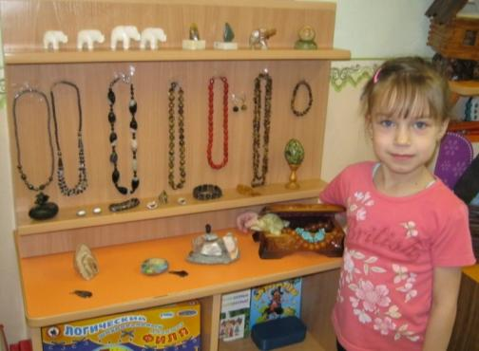

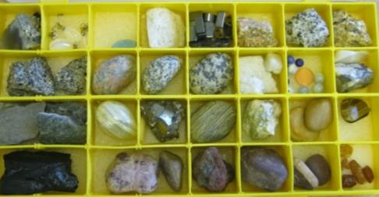

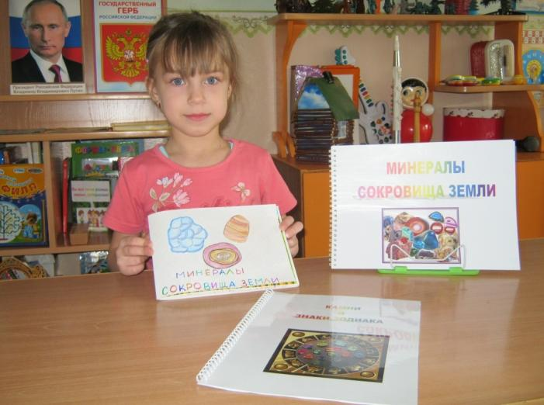

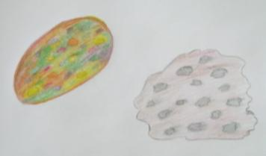
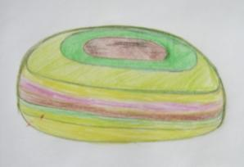

Гранит
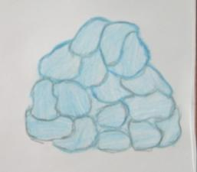
Мраморный оникс

Бирюза

Минерал - это вещество, созданное природой, состоящее из кристаллов.
Я предположила, что, если изучу минералы, то узнаю, почему горы меняют цвет.
Для этого я провела опыты по изучению минералов. Научилась выращивать кристаллы из морской соли.

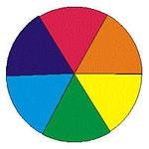  ЦВЕТ | ФОРМА | РАЗМЕР

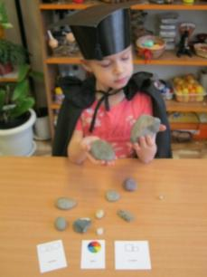

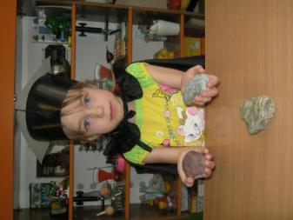

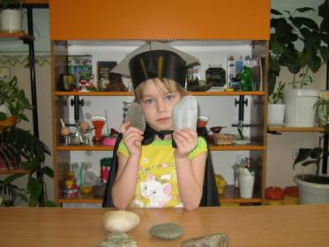

Это осколки гор.
Камни по цвету, форме и размеру бывают разные.

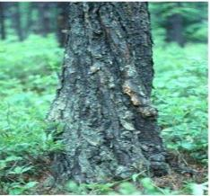
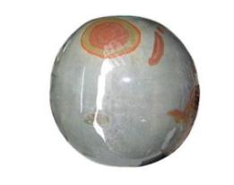

ШЕРШАВЫЙ ГЛАДКИЙ
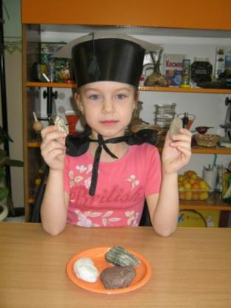
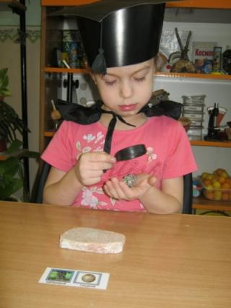

Если погладить камни рукой, то становится понятно, что одни камни гладкие, а другие шершавые.
Этот камень - гранит. Если посмотреть на него в лупу, то можно увидеть, что камень словно состоит из зерен.
В состав гранита входят три разных камня: сверкающий кварц, слюда и цветной полевой шпат.

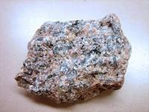

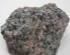
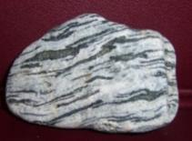
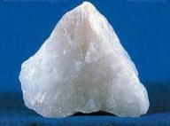
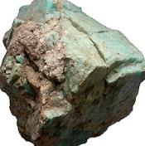

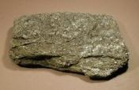
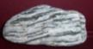

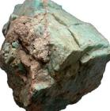

ХРУПКИЙ ТВЁРДЫЙ

Если стукнуть осколком гранита об осколок мрамора, то камни не разобьются, потому что они твёрдые.
Но бывают мягкие камни, например, известняк или мел, которым мы рисуем. Он легко крошится, даже может превратиться в пыль.
Значит, камни бывают твёрдые и хрупкие.

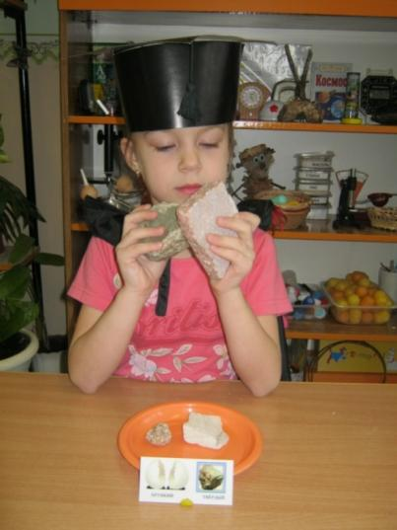
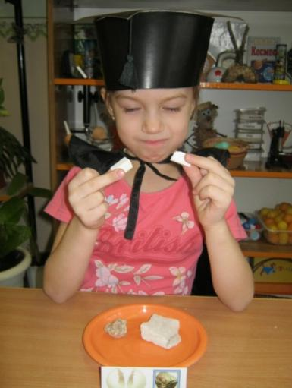

ЯРКОСТЬ

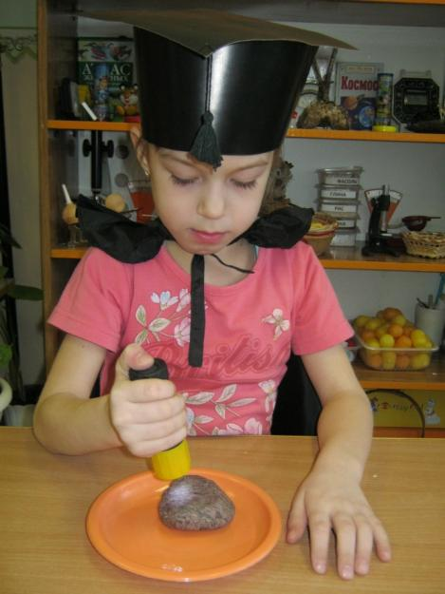

Представьте, что фонарик - это солнце. Если посветить фонариком на камень, то он станет ярче. Цвет у камня изменился. Значит, солнечный свет меняет его окраску.

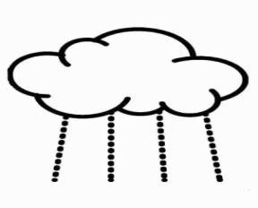

ОСАДКИ

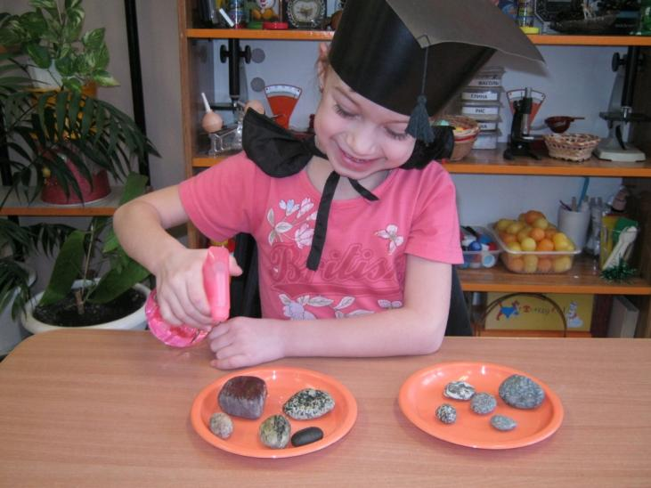

Камни при опрыскивании из распылителя становятся мокрыми, как- будто после дождя. Сравним их с сухими камнями. Сухие камни разноцветные, а окраска влажных камней стала темнее.

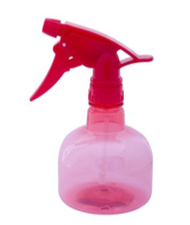

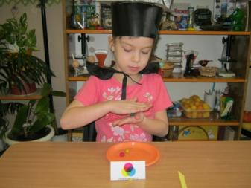

СМЕШИВАНИЕ ЦВЕТОВ

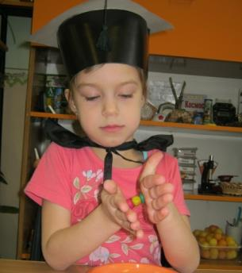
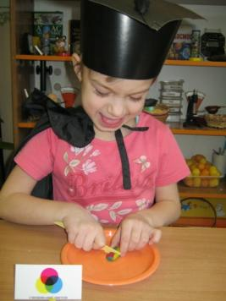
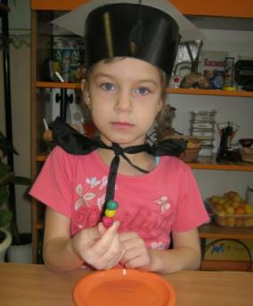

Скатаю кусочки пластилина в шарики, поставлю их друг на друга и надавлю ладошкой на верхний шарик.
«Проходило время… Миллионы лет … Каменные пласты давили друг на друга, слипались, превращались в один …»
Теперь стекой разрежу пластилин. Полюбуйтесь на полосатые срезы. Что произошло? Пластилин смешался.
С течением времени горные породы смешиваются. Получаются новые минералы разных цветов.

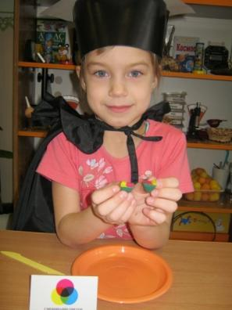

Для эксперимента понадобится два чистых стакана. Первый стакан для приготовления раствора соли, второй – для выращивания кристалла.

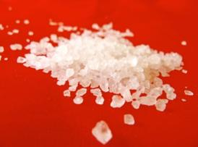

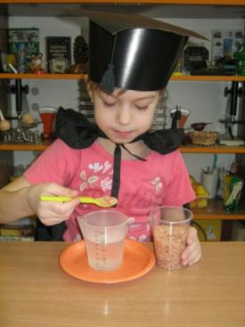
Наливаем воду. Кладем в нее морскую соль. Размешиваем. Добавляем еще соли. Опять размешиваем. И так до тех пор, пока соль не перестанет растворяться.

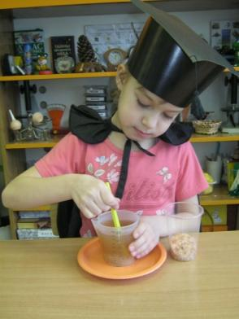

Аккуратно, через сито, переливаем раствор во второй стакан.

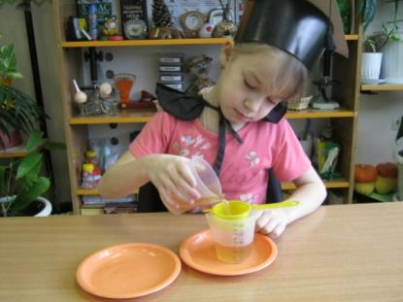

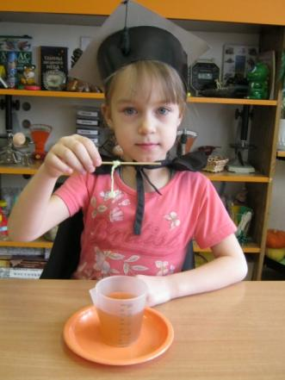
Зародыш - это самый крупный кристалл морской соли, на нём будет расти мой кристалл. Зародыш закрепляем на нитку, а нитку привязываем к карандашу.
- Нитку с зародышем опускаем в воду.

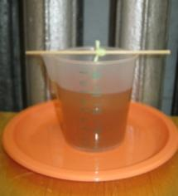

Убираем стакан в тёплое место.
Ждем.
Вода начинает испаряться.
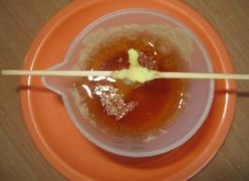

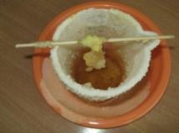
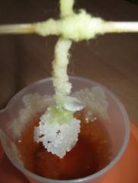
На второй день, на нитке с зародышем появились первые кристаллы. Через неделю выросли очень красивые кристаллы.

Опыт закончен.
Я вырастила
кристалл морской соли.

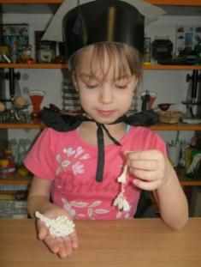

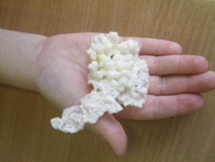
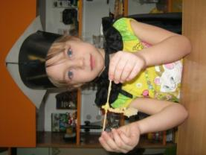

.

Проведя исследование минералов,
я могу ответить на вопрос, почему горы меняют цвет.

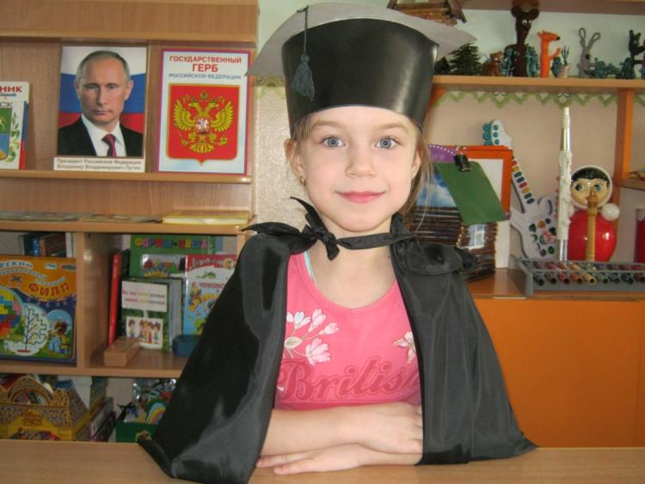

Горы меняют цвет потому, что:
- они состоят из разных по цвету, твёрдых и хрупких горных пород;
- на яркость цвета гор влияет выпадение осадков;
- солнечный свет усиливает окраску гор.

Многие туристы забираются на скалы и пишут красками на горах разные надписи - имена, названия городов. Наверное, они думают, что от этого горы становятся ярче и красивее. На самом деле, такие люди обижают нашу землю, местных жителей. Природа сама щедро раскрасила горы, и мы должны сохранить эту красоту.

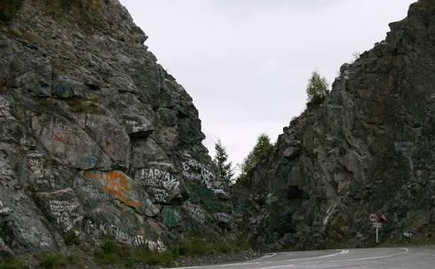

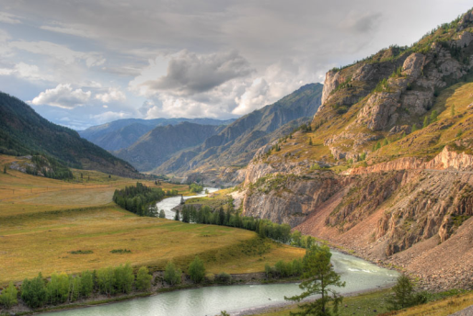
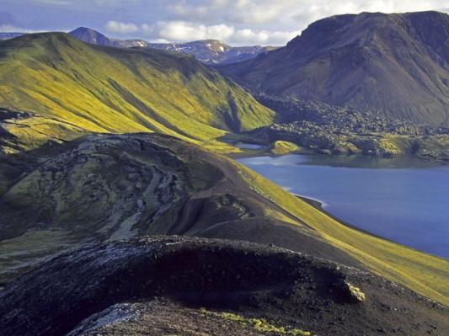

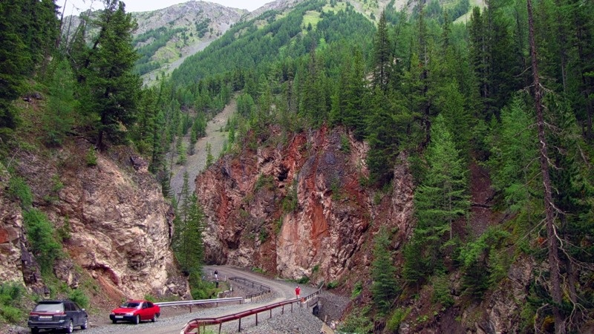

А если кому-то вдруг захочется порисовать на скалах, то можно взять любой камень и проявить своё творчество и фантазию на нём. Изображая горы, деревья, цветы, зверей, свои имена и названия городов, не обижать природу, а добавлять ей лишь немного своих красок…

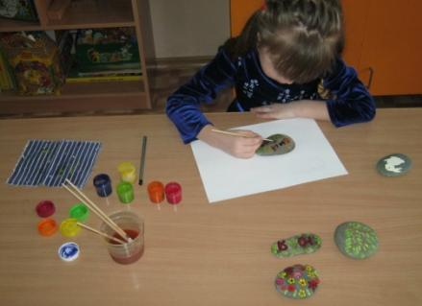

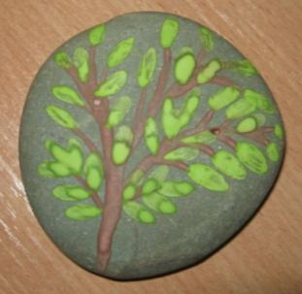

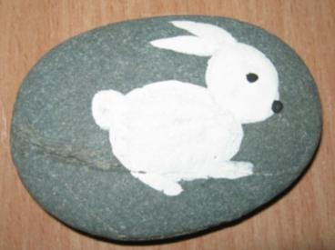

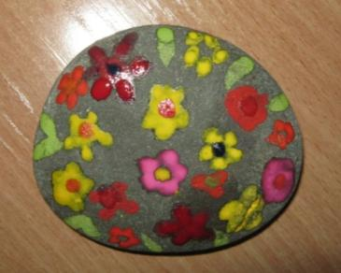

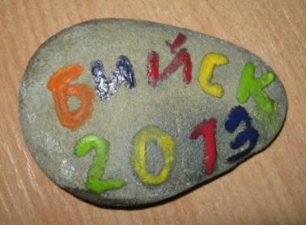
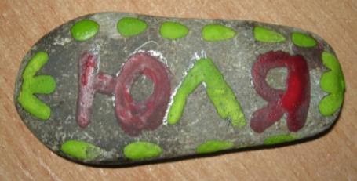

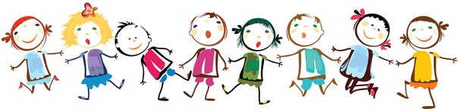

После проведённых исследований
мне захотелось рассказать друзьям о том, что я узнала!

